INFO207 Sosial Nettverksteori h2025 Obligatorisk oppgave 3
Frist: 10. oktober 2025

Trafikknettverk
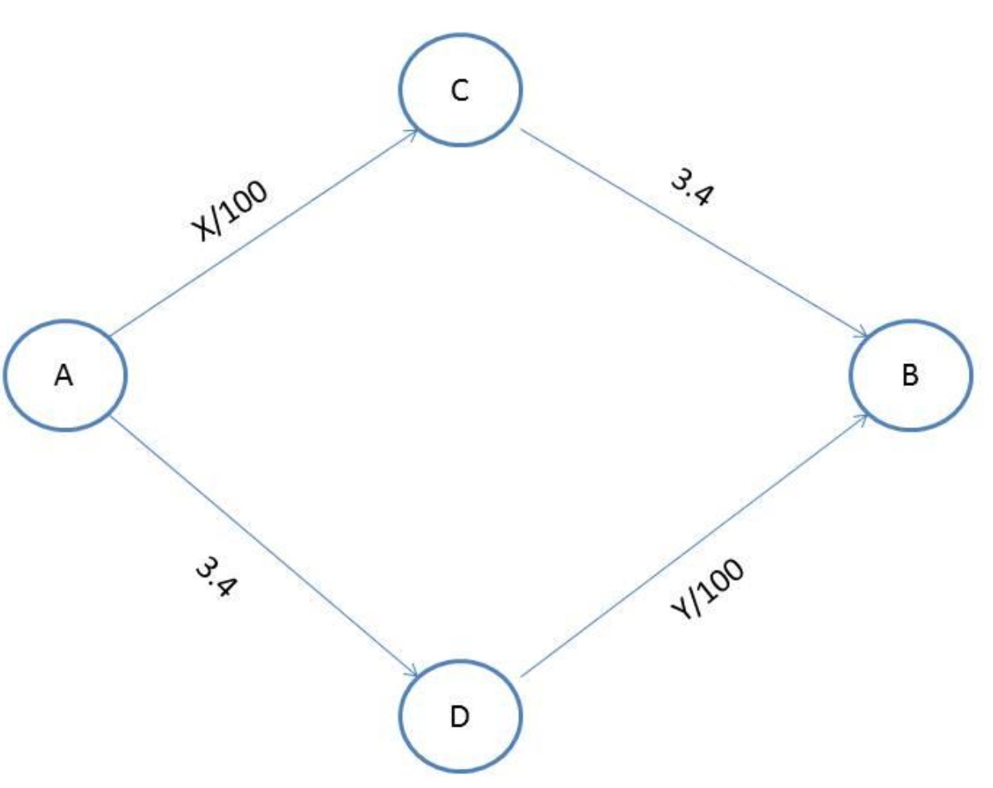
Figure 1: Et trafikknettverk
- Oppgave 1 fra seksjon 8.4 i boka.
- Nash likevekten blir 500 biler på x og y, reisetid for hver bil = 17, totalkostnad = 17000
- Nash likevekten her er at alle bilene velger A-C-D-B, det vil si at både x og y blir 1000. Gitt at alle sjåførene tar denne ruten blir reisetiden 20. Hvis en sjåfør alene bytter til A-C-B eller A-D-B blir reisetiden 22, som er dårligere. Totalkostnaden blir da 20000, som er dårligere enn i oppgave a).
- Når kantene A-D og C-B reduseres til 5, og veien C-D(0) fortsatt er åpen, får vi en ny likevekt. Begge hovedrutene (A-C-B og A-D-B) får samme reisetid på 10 når 500 biler velger hver rute(x og y). Ingen bruker rute C-D, fordi den ikke gir gevinst. Hvis C-D stenges, endrer ingenting seg. Trafikken og reisetiden blir den samme. Dette gir en totalkostnad på 10000, noe som er bedre enn både a) og b).
- Hver dag er det 300 biler som skal reise fra by A til by B. Det finnes to mulige ruter som hver kan ta: den øvre ruten gjennom by C, eller lavere ruten gjennom by D. La X være antallet av biler som bruker kant A – C, og la y være antall biler som bruker kanten D – B. Den rettede grafen i Figur 1 indikerer den totale reisetiden for hver bil langs den øvre ruten til å være (X/100) +3.4. Hvis X biler bruker den øvre ruten, tar like lang tid å ta den nedre ruten (3.4 +(Y/100)). Hver sjåfør ønsker å minimere sin reisetid. Sjåførene bestemmer seg samtidig og uavhengig av hverandre.

  - Finn likevektsverdiene for X og Y.
Likevektsverdien blir når x og y = 150
Da får begge reisetiden på 4.9 (150/100 + 3.4).
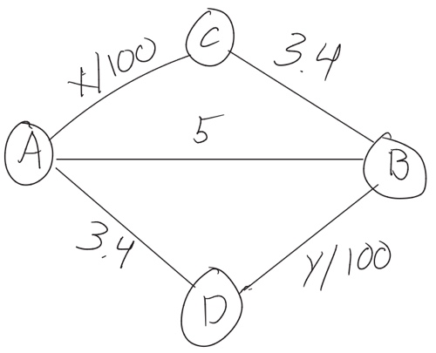
  - Nå bygger myndighetene en ny, enveis, vei fra by A til by B. Den nye ruten har en reisetid på 5 minutter uavhengig av antall biler som bruker veien. Tegn det nye nettverket og gi navn til kantene. Skriv også på reisetiden for hver kant. Finn Nashlikevektene for spillet på de nye veiene. Hva skjer nå? Hva blir kjøretiden?
Sjåførene får fortsatt best tid ved å bruke ruten i oppgave a). Derfor vil ikke den nye kanten (A-B(Z)) bli brukt. Likevekten er blir x=150, y=150 og z=0. Kjøretiden blir fortsatt 4.9 for hver bil eller totalt 1470.

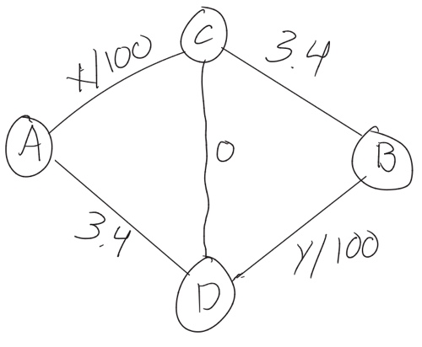
  - Nå stenger myndighetene den nye veien fra A til B. Istedenfor bygger de en vei fra C til D, med en reisetid på 0 minutter. Tegn det nye nettverket, gi navn og reisetid på kantene. Finn Nashlikevektene for spillet på de nye veiene. Hva skjer? Hva blir kjøretiden?
Dette vil føre til at sjåførene vil ta den nye ruten. Dette vil gjøre at reisetiden forverrer seg og blir 6 (3+300/100). Alle vil kjøre A-C-D-B. Totalen blir 1800.

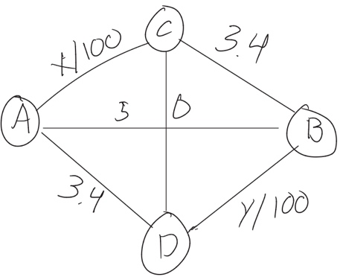
  - Myndigheten var misfornøyde med resultatet i forrige punkt. Dermed gjenåpner de veien fra A til B, mens de lar den nye veien fra C til D være åpen. Tegn det nye nettverket, gi navn og reisetid på kantene. Finn Nashlikevektene for spillet på de nye veiene. Hva skjer? Hva blir kjøretiden?
Likevekten blir når 250 kjører A-C-D-B, og 50 kjører A-B. Da blir reisetiden 5. Hvis alle hadde valgt A-B ville reisetiden fortsatt vert den samme, men sjåførene ville byttet til A-C-D-B for å få en bedre tid, hvis en sjåfør hadde avviket fra dette, ville tiden blitt 0.02.

Auksjoner
- Oppgave 1 fra seksjon 9.8 i boka
Dette er en Vickrey auksjon og her er det alltid en dominant strategi å by sin egen verdi. Dette er fordi da betaler du aldri mer enn din egen evaluering. Å by høyere eller lavere kan føre til at man betaler for mye eller går glipp av gevinst.
- Oppgave 2 fra seksjon 9.8 i boka
- $E=\frac{1}{4}*1+\frac{1}{4}*3+\frac{1}{2}*1=\frac{6}{4}$
Dette er fordi sannsynligheten til at de byr 1,1 er $\frac{1}{4}$, vice versa for 3, 3. At de byr 3,1 eller 1, 3 er sannsynligheten $\frac{1}{2}$.

- $E=\frac{1}{8}*1+\frac{3}{8}*1+\frac{3}{8}*3+\frac{1}{8}*3=\frac{16}{8}=2$

- Når antallet budgivere øker, øker sannsynligheten for at minst to budgivere har høy verdi. Dermed stiger den forventede nest høyeste verdien, og selgerens forventede inntekt blir høyere jo flere budgivere som deltar.
- Oppgave 5 fra seksjon 9.8 i boka
Selgerens bud S fungerer bare som en reservasjonspris, slik at du kun vinner hvis verdien din er høyere enn både det andre budet og S. Fordi prisen du betaler ikke avhenger av ditt eget bud (men av nest høyeste), maksimerer du gevinsten ved å by egen sann verdi.
- Oppgave 8 fra seksjon 9.8 i boka
- I en andrepris-auksjon der alle byr rasjonelt (altså sin sanne verdi), vil budgiveren med høyest verdi vinne, og prisen blir den nest høyeste verdien (det høyeste tapende budet).

- Budgiver 3 byr irrasjonelt og den nye verdien er større enn hans sanne verdi. Selv om budgivere 1 og 2 vet dette, bør de likevel by sin sanne verdi. Å by sin sanne verdi vil alltid være den dominante strategien i en andreprisauksjon med sealed-bid.

- Budgiver 3 sin overbying reduserer forventet gevinst for budgiver 1. Noe som fører til at budgiver 1 kan tape auksjoner han egentlig burde vunnet. Selv når budgiver 1 vinner, vil budgiver 3 sitt kunstige høye bud ofte være nest høyest, som betyr at prisen for 1 blir høyere.

Matching Markets
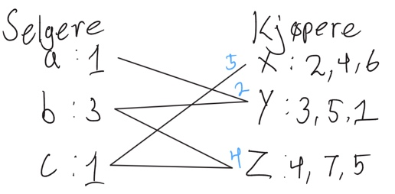
- Oppgave 3 fra seksjon 10.7 i boka
Prisene er markedsklarerende. Alle selgerne har en perfect-matching.

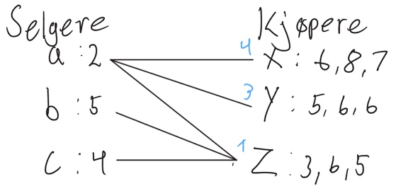
- Oppgave 7 fra seksjon 10.7 i boka
Med de gitte prisene er det ikke markedsklarerende. Dette er fordi alle kjøperne har lyst på hus a. Siden hus a har høyest etterspørsel, burde hus a øke prisen.

- Oppgave 10 fra seksjon 10.7 i boka
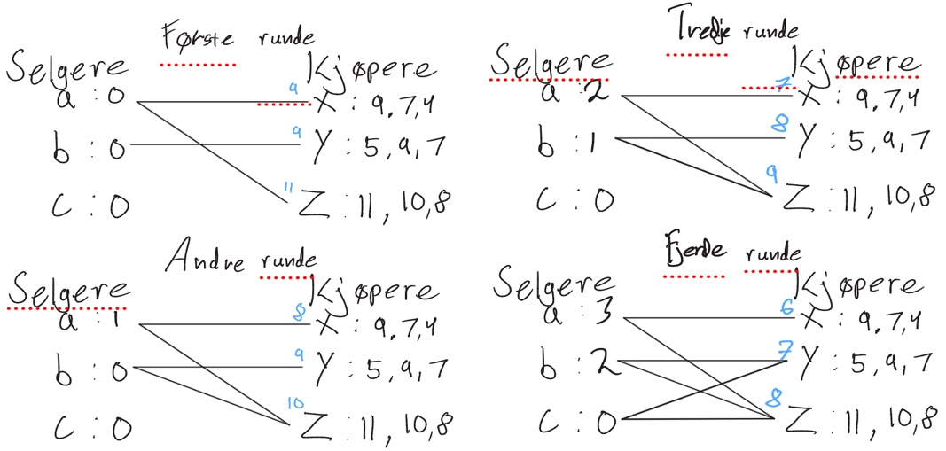
Prisene vil se slik ut runde for runde:
Selger a og b må øke prisen på objektene sine helt til c finner en matching i fjerde runde. Her blir det en markedsklarering.

- Oppgave 11 fra seksjon 10.7 i boka
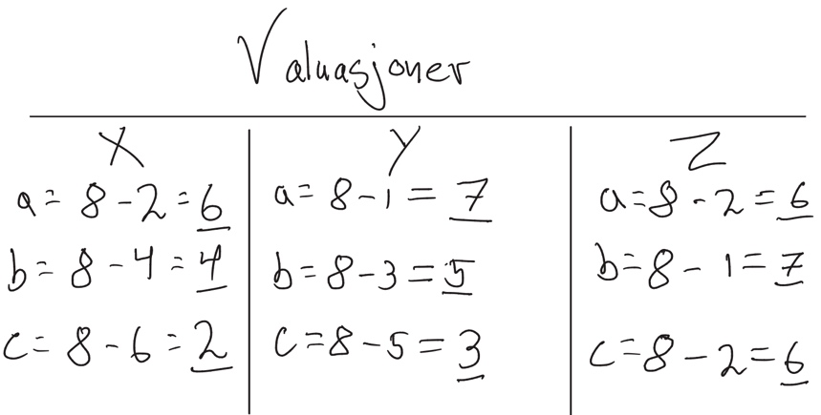
- Jeg setter opp parkeringsplasser som selgere (a,b,c) og personene som kjøpere (x,y,z). Dette er fordi det er personene som konkurrerer om parkeringsplassene, ikke omvendt. Jeg setter valuasjonen av parkeringsplassene til 8 slik oppgaven foreslår.
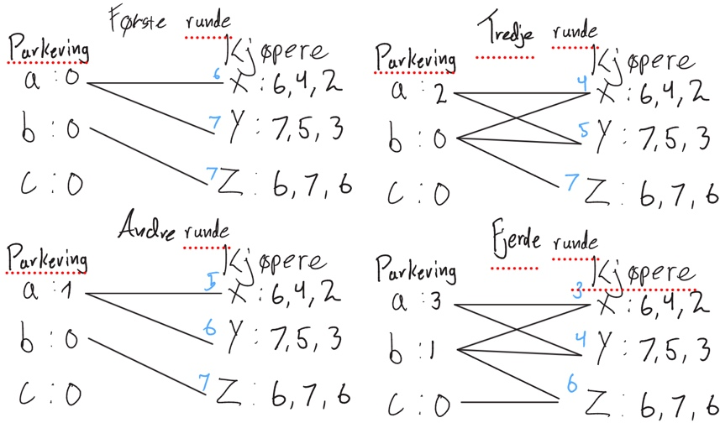
- Først etter 4 runder i en bipartit graf får vi en markedsklarering, som illustrert i bildet under.

- Prisene jeg bestemte i oppgave b) baserer seg på hvor attraktive parkeringsplassene er, basert på hvor nærme de ligger kjøperne. Mer sentrale parkeringer (a) har høyere pris enn mindre ettertraktede (c) parkeringer

- Oppgave 12 fra seksjon 10.7 i boka.
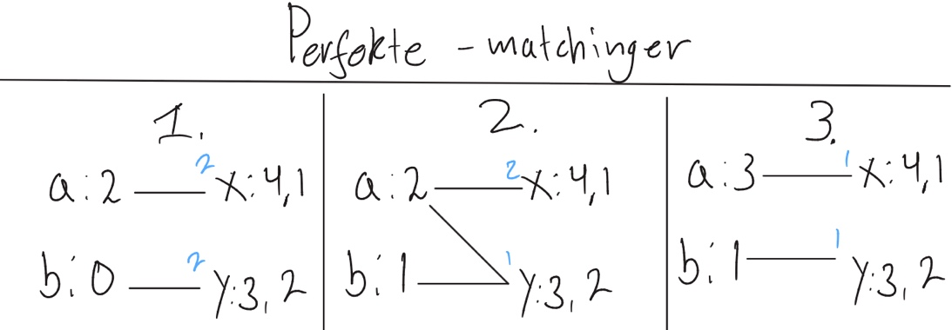
Bildet under viser forskjellige måter å markeds-klarere.

Sponsored search markets
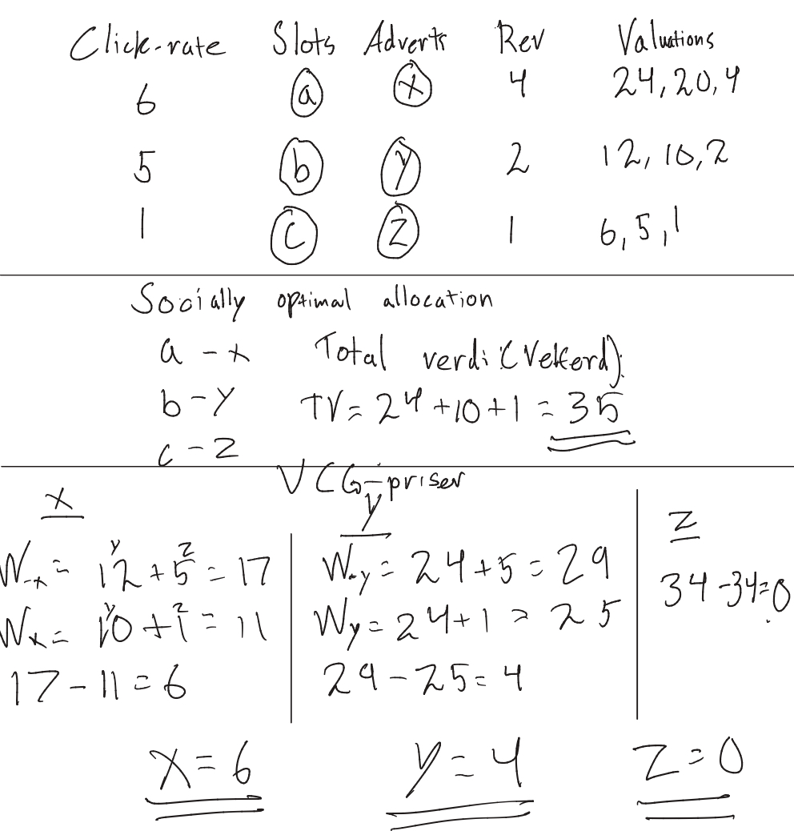
- Oppgave 15.10.2 fra boka.

- Anta at en søkemotor har to reklameplasser som den kan selge. Plass a har en click-through rate på 5, og plass b har en click-through rate på 4. Det finnes tre aktører som er interesserte i disse plassene. Aktør x setter verdien på et klikk til 5. Aktør y setter verdien til 4, og aktør z setter verdien til 1.
  - Anta at søkemotoren kjører en VCG-auksjon for å auksjonere bort plassene. Hvilken aktør vil få hvilken plass, og hvor mye må de betale for denne? Gi en kort forklaring for svaret ditt.
I VCG-auksjonen med to reklameplasser (klikkrate = 5 og 4) får aktør x plass a og aktør y plass b, siden de har høyest verdier. Aktør x betaler 8 og y betaler 4, mens z får ingen plass og betaler 0. Prisene bestemmes ut fra hvor mye de andre taper ved at vinneren får plassen.

  - Nå vurderer søkemotoren å lage en tredje reklameplass, som har en click-trough rate på 3. Vi kaller denne plassen for plass c. Hvordan vil auksjonen foregå med den nye plassen? Hvem får hvilken plass og hvor mye må de betale?
Når en tredje plass (c med klikkrate = 3) legges til, får x, y og z hver sin plass. Prisene reduseres til x = 5, y = 1 og z = 0, fordi konkurransen svekkes når flere plasser blir tilgjengelige. Søkemotorens totale inntekt faller derfor fra 12 til 6.

  - Hvor mye vil søkemotoren tjene på å auksjonere ut disse plassene gjennom VCG-auksjonen? Dersom du var sjef for søkemotoren, ville du inkludert plass c eller ikke? Gi en kort forklaring.
Søkemotoren tjener mindre når plass c legges til, fordi flere plasser reduserer konkurransen og dermed prisene. Hvis målet er å maksimere inntekten, bør man ikke inkludere plass c, siden den gir lavere samlet betaling fra annonsørene.

- Gjenta oppgave 2a), når GSP brukes i stedet for VCG, dersom alle byr sine sanne verdier. Kunne noen av kjøperne gjort det bedre ved å ikke by sin sanne verdi? Forklar hvorfor/hvorfor ikke.
I GSP-auksjoner (Generalized Second Price) rangeres budgiverne etter budene sine, og hver vinner betaler det neste høyeste budet per klikk. Dette skiller seg fra VCG, der hver vinner betaler for den eksterne verdien de påfører andre, noe som gjør VCG sann, men ikke GSP.
Når GSP brukes i stedet for VCG i dette tilfellet, vil x betale budet til y, altså 4 i stedet for 5, som gir en totalkostnad på 4*5=20, for y blir da prisen det z bydde: 1*4=4.
Nytten for de forskjellige aktørene blir da:
x: (5-4) *5 = 5, y: (4-1) *4 = 12, z: 0
Her får x et tydelig insentiv for å ikke by sin sanne verdi. Hvis x for eksempel legger budet sitt litt lavere enn 4 (y sitt bud), vil x betale 1 (z sitt bud) i stedet for 5! Nyttegraden til x blir dermed mye høyere:
x: (5-1) *4 = 16, mye høyere enn 5. Dette viser at GSP er en mye mer strategisk auksjonsmetode enn VCG, aktørene får ikke insentiv til å by ærlig.

